ФИЗИЧЕСКАЯ АКТИВНОСТЬ И ЗДОРОВЬЕ

Физическая активность – важнейшая составляющая здоровья
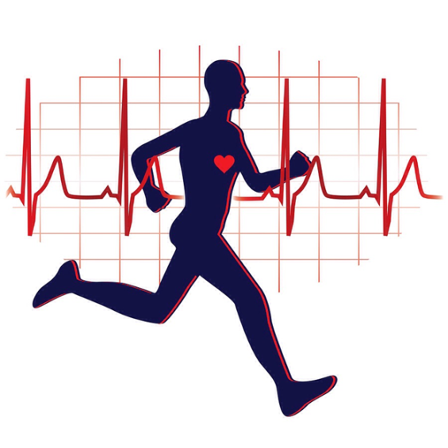
Регулярная физическая активность способствует не только укреплению и сохранению здоровья, но и достоверно снижает риск развития важнейших социально- значимых заболеваний: диабета II типа, рака, гипертонии. Физическая активность оказывает в долгосрочной перспективе положительное влияние на здоровье, и улучшает качество жизни.
Даже 30 минут в день физической активности открывают доступ к следующим преимуществам.

ПРЕИМУЩЕСТВА РЕГУЛЯРНОЙ ФИЗИЧЕСКОЙ АКТИВНОСТИ

- Снижение риска инфаркта
- Снижение и нормализация веса
- Снижение содержания холестерина в крови
- Снижение риска развития диабета II типа
- Снижение риска развития некоторых видов рака
- Снижение риска развития гипертонии
- Укрепление костной ткани, снижение риска развития остеопороза и переломов.
- Улучшение координации и снижение риска падений
- Сокращение сроков выздоровления и реабилитации при госпитализациях
- Улучшение самочувствия и настроения
- Нормализация сна
Кроме того, доказано, что регулярная физическая активность оказывает положительное влияние на эмоциональный фон, и даже облегчает течение депрессии.
ЦЕЛЬ: 30 МИНУТ В ДЕНЬ И БОЛЬШЕ
Физическая активность будет оказывать положительное воздействие на состояние здоровья только при достаточной продолжительности и регулярности.
Согласно научным исследованиям- достаточно 30 минут ЕЖЕДНЕВНОЙ активности умеренной интенсивности.
Быть физически активным- это не только посещать спортзал или заниматься каким либо конкретным видом спорта, требующим специального места, оборудования или инвентаря. Заниматься хоть какой -нибудь физической активностью лучше, чем вообще ничего не делать.

МОЖНО БЫТЬ ФИЗИЧЕСКИ АКТИВНЫМИ,
НЕ ЗАНИМАЯСЬ СПОРТОМ
Как увеличить ежедневную активность, внеся небольшие изменения в распорядок дня?
- Пройдитесь, вместо того, чтобы пользоваться автомобилем
- Выходите на одну- две остановки раньше и идите пешком оставшуюся часть пути
- Поднимайтесь по лестнице, отказавшись от лифта
- Активно играйте с детьми
- Слушайте любимую музыку и и танцуйте по всему дому
- Активизируйте всю семью по выходным. Диапазон бесплатных мероприятий ограничен только вашим воображением!

ПОМНИТЕ: НИКОГДА НЕ ПОЗДНО НАЧАТЬ!
Исследования показывают, что пожилые люди могут получить значительную пользу для здоровья уже после двух-трех месяцев регулярных упражнений.
Важно! Перед началом регулярных занятий, в некоторых случаях необходимо проконсультироваться с врачом, особенно, если:
- Вы старше 45 лет
- После физической нагрузки у Вас возникает боль в груди или одышка
- Вы часто падаете в обморок или у Вас сильное головокружение
- Вы думаете, что у вас могут быть проблемы с сердцем
- Во время беременности
Обследование перед тренировкой помогает выявить людей с заболеваниями, которые могут повысить риск возникновения проблем со здоровьем во время физической активности. Этот своеобразный фильтр помогает определить, перевешивают ли потенциальные выгоды от упражнений возможные риски.

ДВИГАЙТЕСЬ БОЛЬШЕ, СИДИТЕ МЕНЬШЕ, КАЖДЫЙ ДЕНЬ!

